SỞ GD&ĐT NINH BÌNH KỲ THI CHỌN HSG LỚP 12 THPT
NĂM HỌC 2012-2013
ĐỀ CHÍNH THỨC ĐỀ THI MÔN: VẬT LÝ 12- THPT-Vòng 2
Thời gian làm bài: 180 phút, không kể thời gian phát đề
( Đề gồm 02 trang)
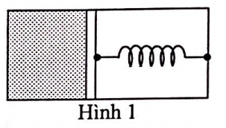
Câu 1 (4,0 điểm).
Một xi lanh cách nhiệt cốđịnh nằm ngang (hình vẽ 1) được chia làm 2 phần bằng một pittông cách nhiệt có bề dày không đáng kể, khối lượng m, nối với thành bên phải bằng 1 lò xo nhẹ nằm ngang và có thể dịch chuển không ma sát trong xi lanh. Phần bên trái chứa 1 mol khí lí tưởng đơn nguyên tử, phần bên phải là chân không. Lò xo có chiều dài tự nhiên bằng chiều dài của xi lanh.
1. Xác định nhiệt dung của hệ. Bỏ qua nhiệt dung của xi lanh, của pittông và của lò xo.
2. Giả sử chiều dài tự nhiên của lò xo ngắn hơn chiều dài của xi lanh, còn pittông thì được giữ ở vị trí ứng với chiều dài tự nhiên của lò xo. Khi thả pittông tự do thì ở vị trí cân bằng thể tích của khí tăng lên gấp 2 lần. So sánh nhiệt độ và áp suất của khí trong xi lanh ứng với pittông ở hai vị trí trên.
3. Dựng đứng xi lanh lên sao cho phần chứa khí ở bên dưới. Khi pittông ở vị trí cân bằng nó cách đáy xi lanh một khoảng bằng h. Xác định độ dịch chuyển của pittông khi hiệt độ khí trong xi lanh từ T₁ đến T₂.
Câu 2 (4,0 điểm).
Một sợi dây đàn hồi AB dài căng thẳng nằm ngang. Đầu B cố định, đàu A gắn với một cần rung để nó có thẻ dao động theo phương thẳng đứng với phương trình . Tốc độ truyền sóng trên day là 2m/s, sóng truyền tới đầu B thì phản xạ trở lại. Gọi M là trung điểm của AB. Tại thời điểm t = 0 đầu A bắt đầu dao động.
1. Sau thời gian ngắn nhất bao lâu kể ừ khi A bắt đầu dao động thì M có li độ bằng 2cm và có li độ bằng 4cm? Vẽ hình dạng của sợi dây trong mỗi trường hợp trên.
2. Tìm những điểm trên sợi dây có li độ bằng 0 tại thời điểm t = 8,5s?
Câu 3 (4,0 điểm).
Cho hệ hai thấu kính L₁ và L₂ đặt lồng trục cách nhau , có tiêu cự lần lượt là và . Một vật sáng AB = 1cm đặt vuông góc với trục chính, A nằm trên trục chính trước L₁ và cách L₁ một khoảng d₁. Ảnh của vâth AB qua hệ là A’B’.
1. Cho d₁ = 15cm. Xác định vị trí, tính chất, chiều và độ cao của ảnh A’B’.
2. Xác định d₁ để khi hoán vị hai thấu kính vị trí của ảnh A’B’ không đổi.
Câu 4 (4,0 điểm).
Cho mạch điện như hình vẽ 2. Điện áp ở hai đầu đoạn mạch là . Bỏ qua điện trở của dây nối và khóa K, điện trỏe Vôn kế vô cùng lớn.
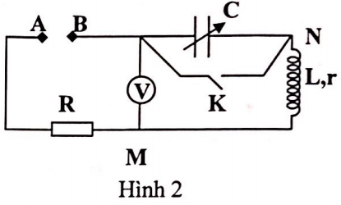
1. Khi khóa K đóng: U_{AM} = 35V, U_{MN} = 85V, công suất tiêu thụ trên đoạn mạch MN là P_{MN} = 40W. Tính R, r, L?
2. Khi khóa K mở, điều chỉnh điện dung C để điện áp hiệu dụng giữa hai bản tụ điện đạt cực đại U_{Cmax}. Tìm C, U_{Cmax} và điện áp hiệu dụng U_{AM}, U_{MN} khi đó?
3. Khi khóa K mở, điều chỉnh C để số chỉ Vôn kế nhỏ nhất? Tìm C và số chỉ Vôn kế khi đó?
Câu 5 (4,0 điểm).
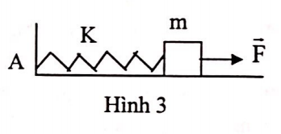
Vật nặng có khối lượng m nằm trên một mặt phẳng nằm ngang, được gắn vào đầu một lò xo có độ cứng K, đàu kia của lò xo được gắn vào điểm cố định A. Từ một thời điểm nào đó, vật m bắt đầu chịu tác dụng của một lực không đổi hướng theo trục lò xo như hình vẽ 3. Bỏ qua ma sát giữa vật m và mặt phẳng nằm ngang.
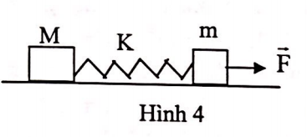
1. Hãy tìm quảng đường mà vật m đi được và thời gian nó đi hết quãng đường đó kể từ khi bắt đầu tác dụng lực cho đến khi vật m dựng lại lần thứ nhất.
2. Nếu đầu lò xo không gắn vào điểm A mà được gắn với một vật khối lượng M như hình vẽ 4. Hệ số ma sát giữa M và mặt phẳng ngang là . Hãy xác định độ ớn của lực để vật m dao động điều hòa.

SỞ GD&ĐT NINH BÌNH KỲ THI CHỌN HSG LỚP 12 THPT
NĂM HỌC 2012-2013
HƯỚNG DẪN GIẢI ĐỀ THI MÔN: VẬT LÝ 12- THPT
Câu 1.1. Giả sử truyền cho hệ một nhiệt lượng Q.
Gọi T₁ là nhiệt độ ban đầu của khí, T₂ là nhiệt độ của khí sau khi đã truyền cho nó nhiệt lượng Q. Vì bỏ qua ma sát nên theo nguyên lí I ta có:
(1)
K là độ cứng lò xo, x₁ và x₂ là độ nén của lò xo ứng với nhiệt độ T₁, T₂.
Từ điều kiện cân bằng của pittông suy ra: (2)
Theo phương trình trạng thái: (3) thay (3) vào (2)
Vậy:
Thay vào (1)
Nhiệt dung của hệ là:
2. Theo nguyên lý I nhiệt động lực học: vì = 0 (đoạn nhiệt) (1)
(2)
Thay (2) và (1)
Nhiệt độ giảm
So sánh áp suất:
vậy áp suất cũng giảm.
3. Giả sử khí nhận được một nhiệt lượng Q để tăng nhiệt độ từ T₁ đến T₂.
Theo nguyên lý I: (1)
(2); (3)
Chọn gốc thế năng hấp dẫn W_{t} = 0 ở VTCB.
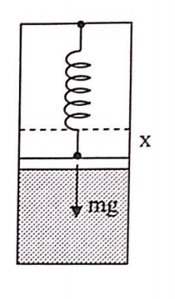
Ta có: (4)
Thay (2), (3), (4) vào (1) ta được:
(vì khí thực hiện công nên A< 0)
(5)
Ở thời điểm khí có nhiệt độ T₁:
Suy ra: (6)
Thay (6) và (5) ta có:
Câu 2. 1. Thời gian ngắn nhất kể từ khi điểm A bắt đầu dao động, điểm M có li độ bằng 2 cm xảy ra khi trên Ab chưa có sóng dừng.
Khi đó phương trình sóng tại M:
(với )
Các thời điểm M có là nghiệm t của phương trình:
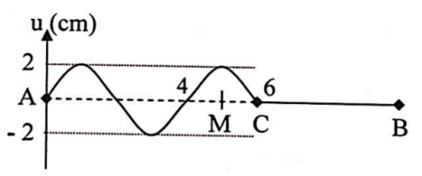
, với
(k nguyên); vì
.
Tại thời điểm t = 3s, sóng trên sợi dây đã truyền được quãng đường AC = v.t = 2.3 = 6 m.
Thời điểm nhỏ nhất M có li độ bằng 4 cm xảy ra khi trên AB đã có sóng dừng.
Khi đó phương trình sóng tại M:
Với
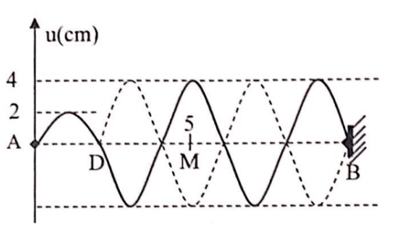
Các thời điểm M có là nghiệm t của phương trình:
, với .
(k nguyên) với , suy ra: k = 2,3…
Tại thời điểm , sóng truyền được quãng đường , với . Vậy trên AD chỉ có sóng tới, trên DB có sóng dừng.
2. Tại sóng đã truyền được quãng đường s = v.t = 17m < 2.AB
vậy trên dây có 2 đoạn: từ A đến K chỉ có sóng tới (AK = 3m)
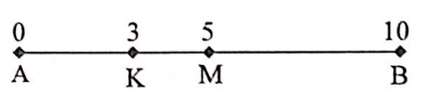
Từ K đến B có sóng dựng (KB = 7m)
Trên AK: vị trí N thỏa mãn (AN = x):
Trên KB: vị trí P thỏa mãn (AP = x, ):
Tại thời điểm t = 8,5s, ta có: đúng với mọi x
tất cả các điểm từ K tới B đều có li độ bằng 0.
Câu 3. 1. Khi
A’B’ là ảnh ảo cách L₂ một khoảng 2,6cm.
Độ phóng đại: ảnh A’B’ ngược chiều với vật AB, có độ lớn là .
2. Khi vật AB ở trược thấu kính L₁:
(1)
Khi vật AB ở trước thấu kính L₂:
(2)
Để vị trí ảnh không đổi khi hoán vị hai thấu kính:
Từ (1) và (2) ta có: (*)
Phương trình (*) có 1 nghiệm dương duy nhất là d₁ = 7,37 (cm).
Vâty phải đặt vật AB cách thấu kính một khoảng 7,37 cm.
Câu 4. 1. Khi đóng, mạch có: R nt (L,r)
Ta có: (1)
(2)
Từ (1) và (2)
Vậy:
2. Ta có:
Chứng minh: , khi thay số tính được:
, khi
Khi đó .
3. Khi K mở mạch có: R nt (L,r) nt C
Ta có
Khi C thay đổi:
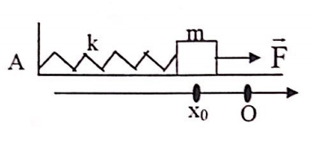
Đẳng thức xảy ra khi
Câu 5. 1. Chọn trục tọa độ hướng dọc theo trục lò xo, gốc tọa độ trùng với vị trí cân bằng của vật sau khi đã có lực tác dụng. Khi đó, vị trí ban đầu của vật có tọa độ là x₀.
Tại vị trí cân bằng, lò xo bị biến dạng một lượng và .
Tại tọa độ x bất kỳ thì độ biến dạng của lò xo là , theo định luật II Niutơn:
Trong đó .Vật dao động điều hòa với phương trình:
Tại thời điểm t = 0 thì , v = 0
Quãng đường mà vật nặng đi được kể từ khi bắt đầu tác dụng lực đến khi vật m dừng lại lần thứ nhất: .
Thời gian kể từ khi lực bắt đầu tác dụng đến khi vật m dừng lại lần thứ nhất: .
2. Để sau khi lực tác dụng, vật m vẫn dao động điều hòa thì trong quá trình chuyển động của m thì M phải nằm yên.
Để M nằm yên thì độ lớn lực đàn hồi cực đại không được vượt quá độ lớn của ma sát nghỉ cực đại: .
.

